**Práctica 1**

**Alumno:** Pablo Lario Gómez

**Repositorio:** <https://github.com/Thelario/DSI-Practicas-LarioGomez-Pablo>

El **público objetivo** de nuestra página web van a ser personas que estén interesadas en volcanes y quieran aprender sobre estos. Por lo tanto, el desarrollo de nuestra página web se va a orientar de tal manera que esta tarea sea lo más sencilla y gratificante posible.

**Cambios Correspondientes a la Entrega 1**

**Wireframes**

**Página Principal (index.html)**

La página principal de la página web va a consistir en un cuerpo con tres secciones muy diferenciadas:

* La **primera sección** hace referencia a qué es un volcán.
* La **segunda sección** hace referencia a la relación entre vulcanismo y las placas tectónicas.
* La **tercera sección** hace referencia a más información sobre volcanes.

Es interesante mencionar que la última sección solo dispone de los títulos de otras páginas a consultar, y estas tres páginas están colocadas en 3 columnas. Esta forma de organizar esta sección he decidido hacerla así para explotar el patrón ***Progressive Disclosure***. Este patrón se refiere a que el usuario quiere centrarse en la tarea que tiene delante, con el menor número de distracciones posibles. Para lograr esto, he decidido que en la página principal solo se va a mostrar la información relativa a qué es un volcán y a la relación entre vulcanismo y placas tectónicas. Si el lector llega al final de la página y decide que le interesa seguir leyendo alguno de los tres temas que se le presentan, puede decidir hacerlo, pero explicar los tipos de volcanes o los tipos de erupciones volcánicas no es el objetivo de la página principal. Se le permite al usuario que haga click y se le redireccionará a la página que desee leer a continuación.



Además, para representar las tres opciones que tiene el usuario para seguir leyendo sobre los volcanes, he decidido utilizar el patrón de ***Cards***, ya que quiero permitir al usuario ver las distintas opciones que tiene. Este patrón soluciona varios problemas: por un lado tenemos que las imágenes a mostrar en cada uno de las ***Cards*** es de tamaño diferente. Además, utilizando las ***Cards*** podemos agrupar de forma visual los tres distintos bloques de información (tipos de volcanes, tipos de erupciones y formas volcánicas). Las **Cards** funcionan especialmente bien cuando los usuarios navegan por la página buscando información, que es lo que queremos conseguir en este caso.

**Página: Tipos de volcanes según su activitidad (tipos_de_volcanes.html)**

En el caso de la página de los tipos de volcanes, nos volvemos a encontrar con el uso del patrón ***Cards***.

Pero aparte de este patrón, me gustaría recalcar otro patrón que he utilizado. Este patrón es el patrón ***Chunking***, que consiste en agrupar información en un número limitado de *chunks*. En el caso de esta página se pueden observar 3 chunks, uno para cada tipo de volcán. De esta forma conseguimos hacer entender al lector que cada uno de los chunks trata un tema concreto y así puede leer solo ese tema antes de pasar al siguiente.



**Página: Tipos de erupciones volcánicas (tipos_de_erupciones.html)**

En esta página volvemos a ver los patrones de ***Cards*** y ***Chunking***.



**Página: Otras formas volcánicas (formas_volcanicas_relacionadas.html)**

En esta página volvemos a ver los patrones de ***Cards*** y ***Chunking***.



**Puntos importantes**

* He decidido que la página web va a tener una forma mixta, en la que va a haber principalmente texto pero los distintos temas van a estar apoyados por imágenes.
* Como el público objetivo son personas que les gusten los volcanes, he decidido que la paleta de colores de la página web tenía que tener colores parecidos a los de un volcán, y por eso el uso de colores marrón, rojo, verde y blanco.

**Cambios Correspondientes a la Entrega 2**

El primer cambio importante que hay que mencionar es el uso de la **metodología BEM** a la hora de nombrar las distintas clases en el archivo de estilos de la página web. De las dos imágenes inferiores, la primera corresponde al código antes de realizar los cambios de la metodología BEM.





Como se puede observar, no solo se ha aplicado la metodología BEM, sino que también se han creado nuevas clases para los links, los párrafos y las imágenes, clases que antes no existían.

Otro cambio importante es la paleta de colores. Al fin y al cabo, nuestro objetivo es facilitar lo máximo posible la lectura del contenido por parte de nuestros usuarios. Por lo tanto, he decidido cambiar la paleta de colores a una más legible, aunque siga teniendo relación con los colores típicos de los volcanes.

Para poder conseguir la paleta correcta, he decidido utilizar una herramienta que coge colores de una imagen. En la imagen inferior se puede ver la imagen que he utilizado y la paleta que voy a utilizar. Obviamente, no todos los colores de la paleta van a ser utilizados.





- Blanco: #FFFFFF

- Morado claro: #BFACB5

- Crema: #DD9F84

- Naranja: #AD3F2E

- Azul oscuro: #0B1320

De esta forma puedo tener un contraste mayor entre los elementos, haciendo el fondo oscuro y el resto de elementos más claros. De esta forma mejora mucho la comprensión del texto, ya que antes los colores no contrastaban tanto y era un poco más complicado de leer.



En la imagen de abajo se peude ver como el uso del naranja para enfatizar las **Cards**. También se puede distinguir que las imágenes tienen los picos redondos.



Otro de los cambios interesantes son los links que cambiaban de página. Ahora he estilado el hover para hacer un diseño más responsivo al usuario. Aunque en las imágenes no se puede ver el cursor (al hacer captura de pantalla no aparece), el link de la derecha es el link con el cursor encima de él, y el de la izquierda el link sin el cursor.

   

**Cambios Correspondientes a la Entrega 3**

El cambio más importante de esta entrega es la implementación de una barra de navegación para permitir a los usuarios navegar de forma más cómoda a través de las distintas páginas de la página web.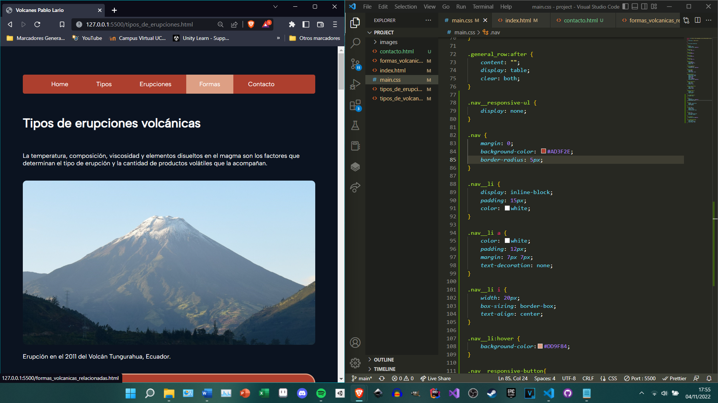

Además, como se puede observar, la barra de navegación esta pegada a la parte superior de la página, lo que significa que si una persona hace scroll hacia abajo, la barra de navegación se queda pegada arriba y no desaparece, sino que baja también.

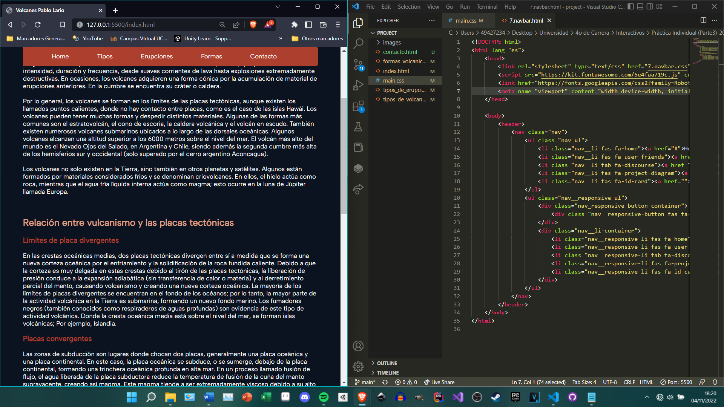

En este punto se me ha ocurrido que los botones de volver a atrás ya no tienen sentido, pero he decidido dejarlos para dar más claridad a los usuarios y permitirles realizar la misma acción de varias formas distintas.

Por último, para esta entrega he decidido utilizar dos archivos .css distintos a través de **media**. De esta forma conseguimos adaptar nuestra página web a cualquier tamaño de pantalla.



Pantalla grande (de más de 800px)



Pantalla pequeña (de menos de 800px)



**Cambios Correspondientes a la Entrega 4**

1. Uso de componentes Grid en vez de tablas para modelar los componentes.
2. Diseño responsivo adaptado a teléfonos móviles (Samsun Galaxy S20).

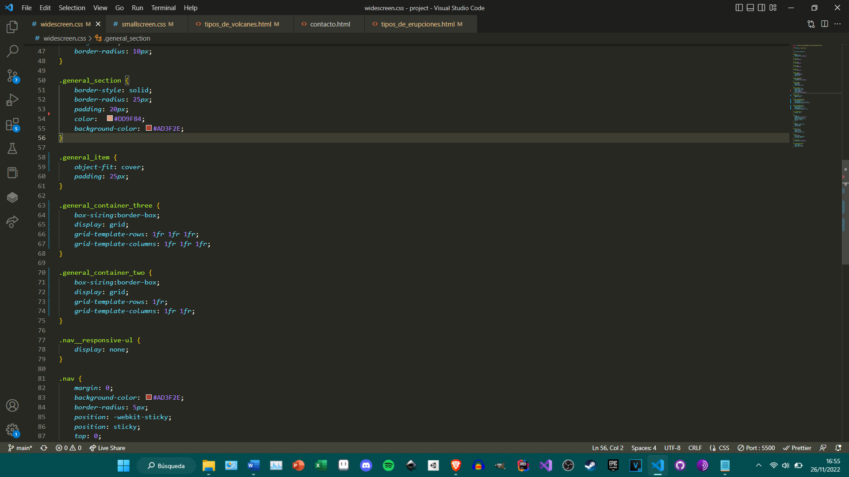

Inicialmente, había creado dos componentes para establecer filas y columnas, pero para esta entrega he decidido cambiar estos componentes por un contenedor utilizando el display grid.

Como se puede observar en la imagen, he necesitado crear dos contenedores, uno para el caso de utilizar tres columnas y otro para el caos de querer utilizar solo dos.

Además, a través de utilizar 1fr, nos aseguramos de que el contenido se expande y empequeñece de acorde a la pantalla (utilizando medidas relativas en vez de absolutas)

Así, en la imagen siguiente se puede ver que el resultado es el mismo que en las anteriores entregas.

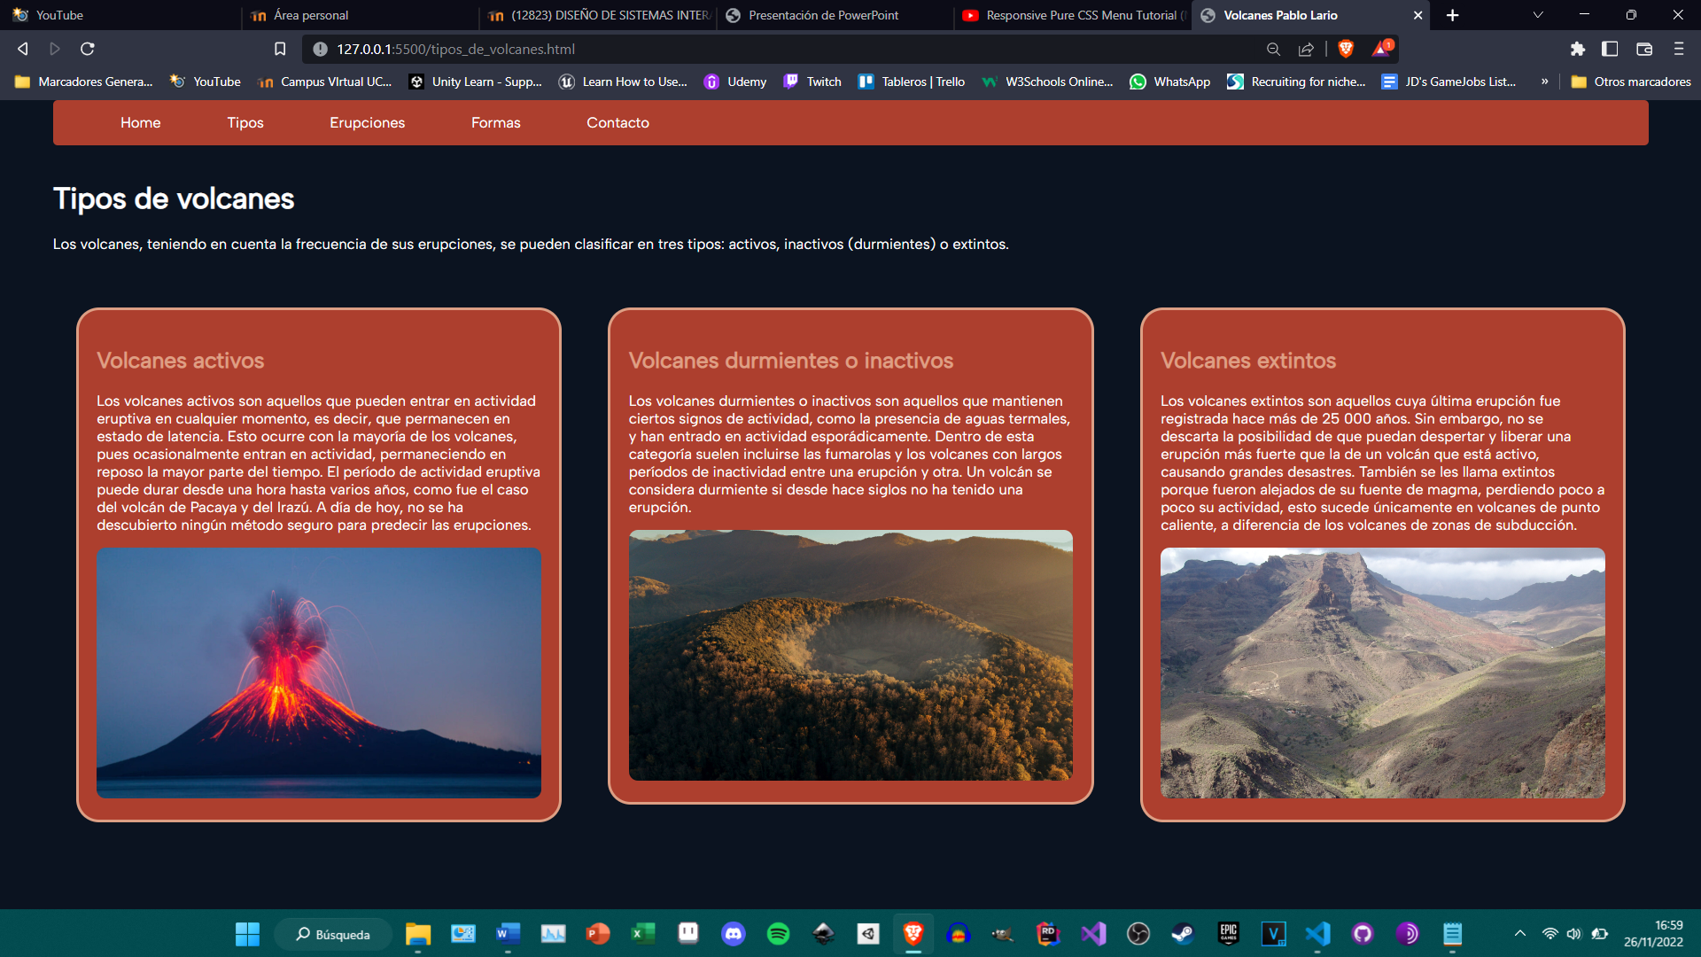

Por último, veamos como funciona el diseño responsivo aplicado a un móvil. En mi caso he decidido escoger un Samsung Galaxy S20.

En las imágenes siguientes se pueden ver distintas fotos de cómo quedaría el contenido.

